|  |  |  |
| --- | --- | --- |
| **Séquence S2**  *Pourquoi et comment aménager le collège avec des bancs solaires ?* | **ACTIVITE 1** | Cycle 4  **5ème** |
| **Aménager un espace** |



|  |  |  |
| --- | --- | --- |
| **Compétences développées en activités** | | **Connaissances associées** |
| **CT 2.1** | Identifier un besoin et énoncer un problème technique, identifiez les conditions, contraintes (nomes et règlements) et ressources correspondantes. | Besoin, contraintes |
| **CT 2.3** | S’approprier un cahier des charges. | Principaux éléments d’un cahier des charges. |

**Pour quel besoin le collège veut-il s’équiper de bancs solaires ?**

**Quelles sont les contraintes à respecter ?**

**Travail**:

1. A l’aide du diagramme de cas d’utilisation (Document 1), formulez le besoin auquel répond le banc solaire en complétant la phrase du cadre ci-dessous.





**Classe inversée :**

*Qu’est-ce que le besoin ?*

*A quoi sert un diagramme d’utilisation ?*

*Document 1 : Diagramme des cas d’utilisation*

Le banc solaire permet à …

|  |  |  |
| --- | --- | --- |
| **Séquence S2**  *Pourquoi et comment aménager le collège avec des bancs solaires ?* | **ACTIVITE 1** | Cycle 4  **5ème** |
| **Aménager un espace** |

1. En analysant le diagramme des exigences (Document 2), listez les différentes fonctions techniques et les contraintes que doit remplir le banc.

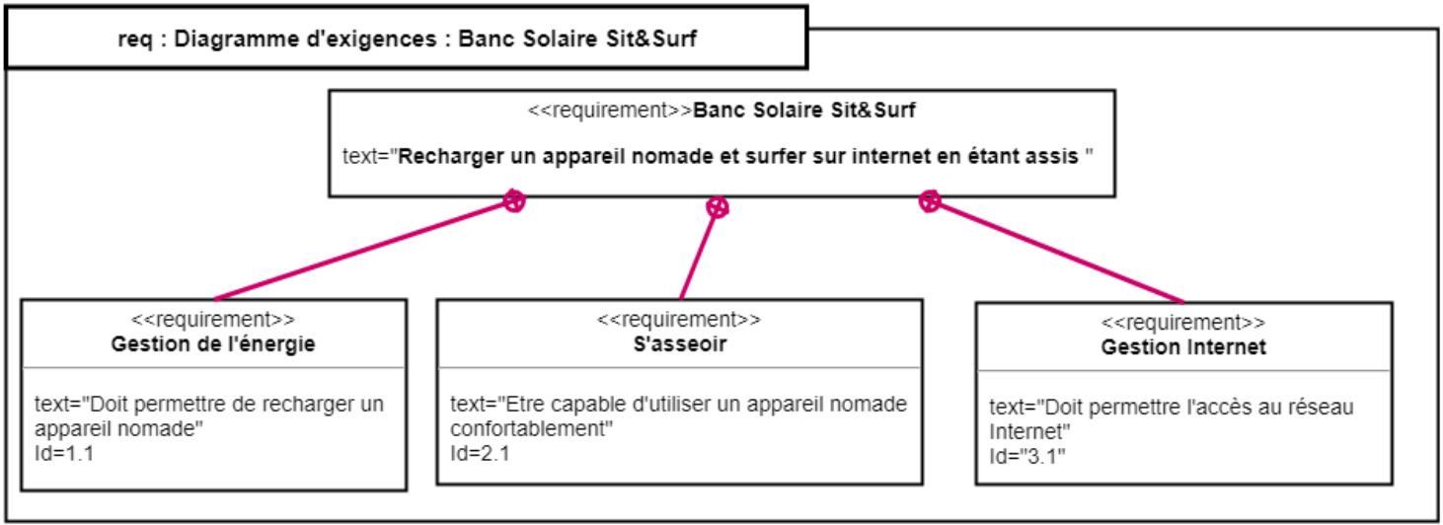

*Document 2 : Diagramme des exigences*

Le banc solaire doit …



**Classe inversée :**

Qu’est-ce qu’une fonction technique ?

Qu’est-ce qu’une contrainte ?

A quoi sert le diagramme des exigences ?

1. Une image contenant capture d’écran

   Description générée automatiquementLe modèle de banc Sit&Surf a été choisi pour notre établissement scolaire. En analysant [la fiche technique (Document 3)](https://www.panache-mobilierurbain.fr/sites/default/files/fiche_technique_panache_inframarks_sit_surf.pdf) du banc solaire Sit&Surf, expliquez pourquoi celui-ci répond à nos attentes.

Le modèle Sit&Surf est le bon choix parce que …

**Bilan :**